Весна и лето — самые долгожданные времена года для детей и родителей. Пока есть возможность, хочется успеть всё: вволю погулять, искупаться, покататься на велосипеде, и заняться другими увлекательными делами, на которые зимой никогда не хватает времени. А чтобы долгие каникулы не омрачились травмами и болезнями — достаточно соблюдать правила безопасности в весенне - летний период для детей.

**Безопасное поведение на воде.**

Не игнорируйте правила поведения на воде и не разрешайте делать это детям. Не купайтесь с ними в местах, где это запрещено. Не заплывайте за буйки, не прыгайте в воду со скал или в местах с неизвестным дном. Старайтесь держать ребенка в поле своего зрения, когда он находится в воде. Главное условие безопасности — купаться в сопровождении кого — то из взрослых.

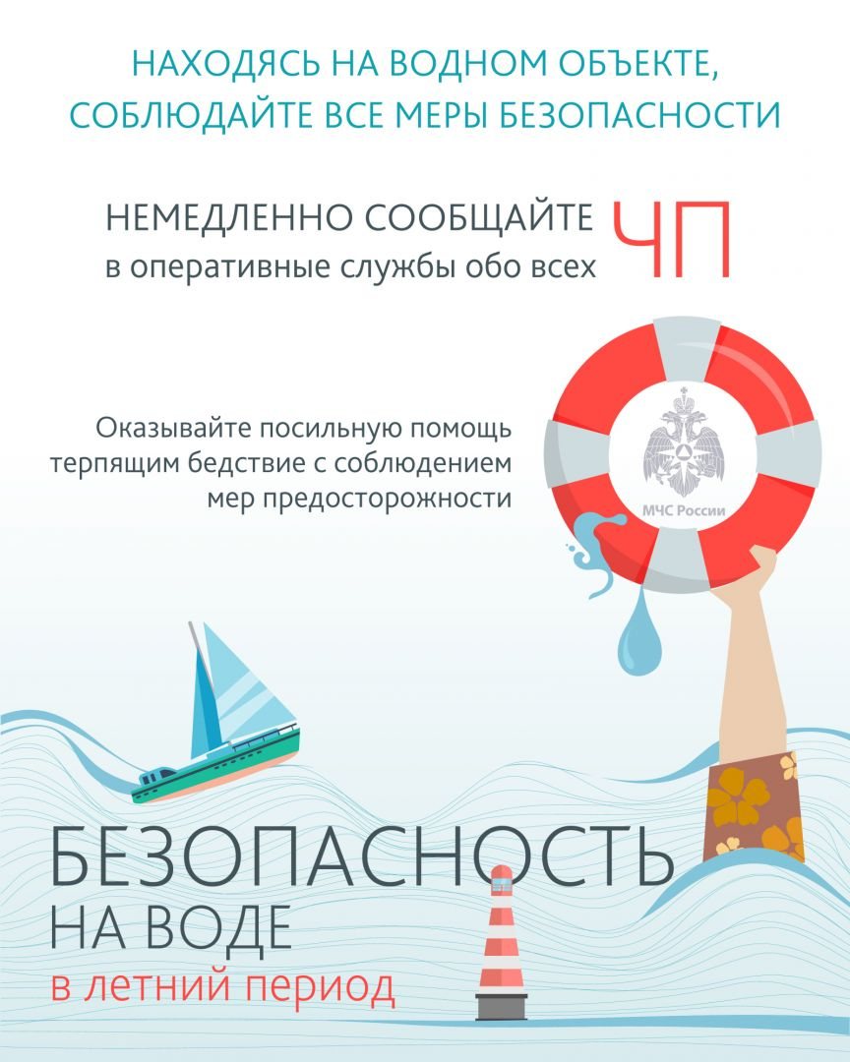 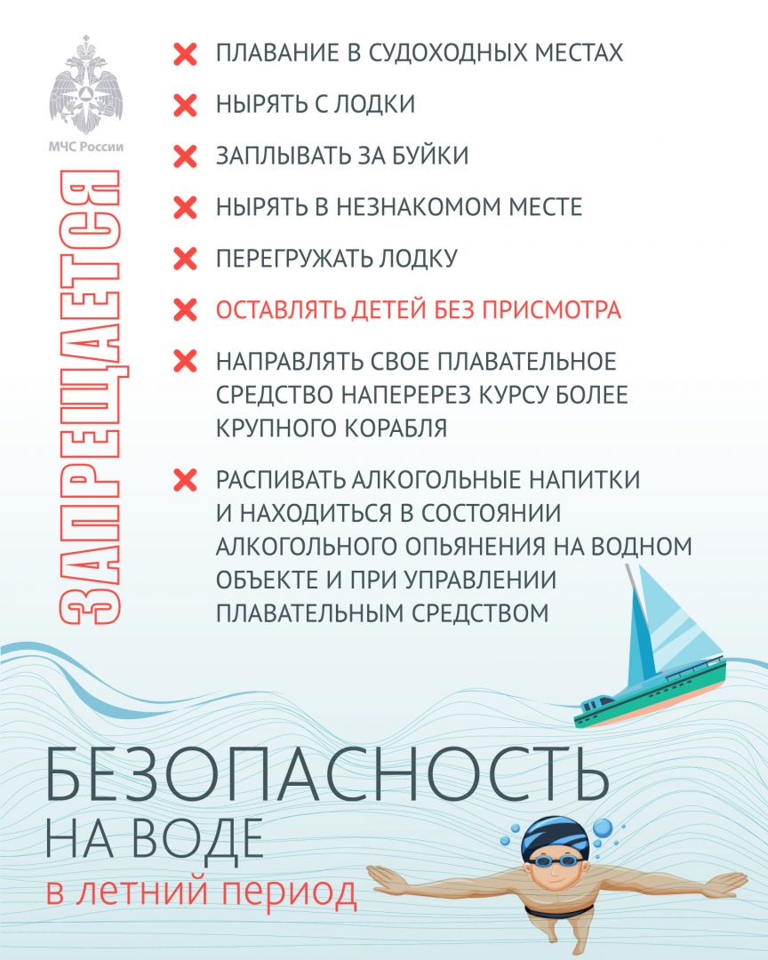

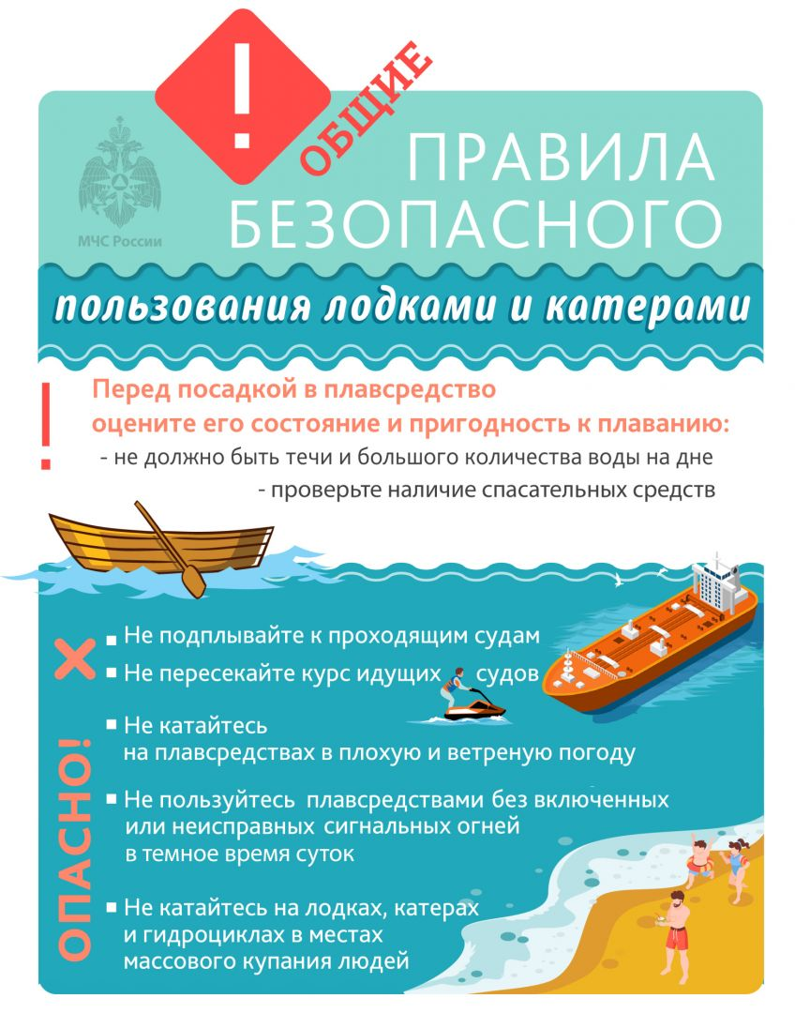

**Безопасное поведение в лесу.**

Прогулка в лес — это очень хороший отдых, который укрепляет здоровье, знакомит ребенка с родной природой. Но есть некоторые правила, с которыми взрослые должны обязательно ознакомить ребенка, так как лес может таить в себе опасность.

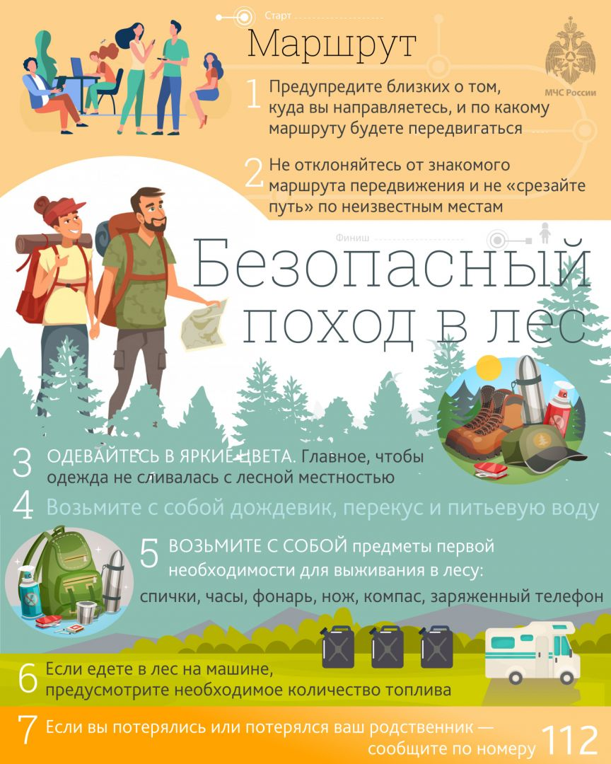

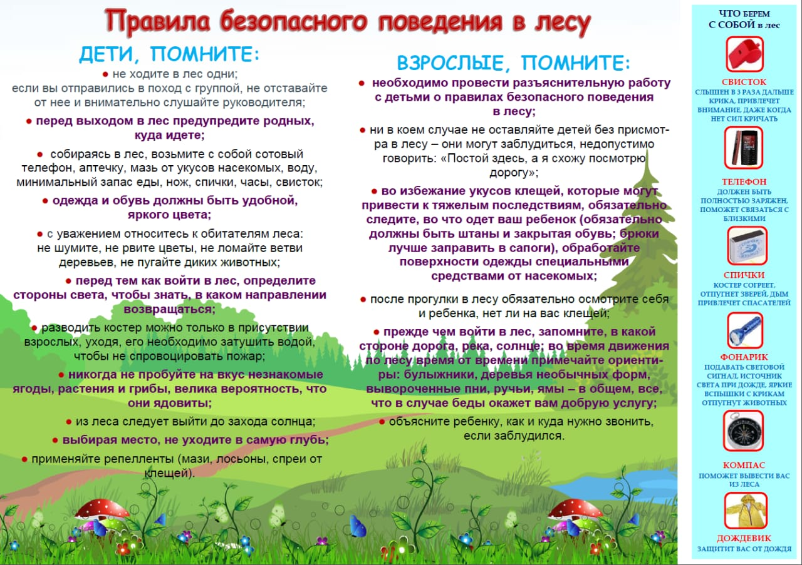

**Безопасность при пребывании в зоне активности клещей.**

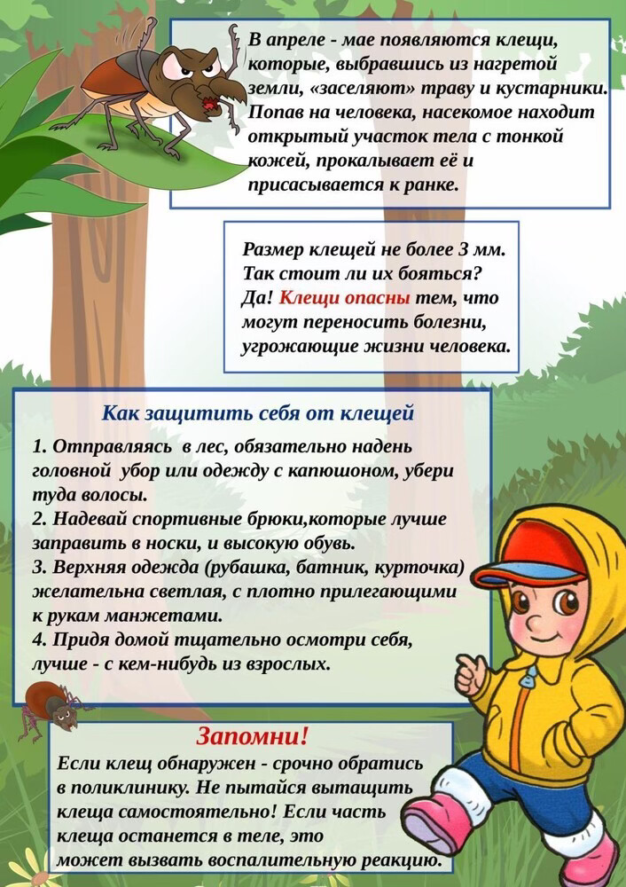

**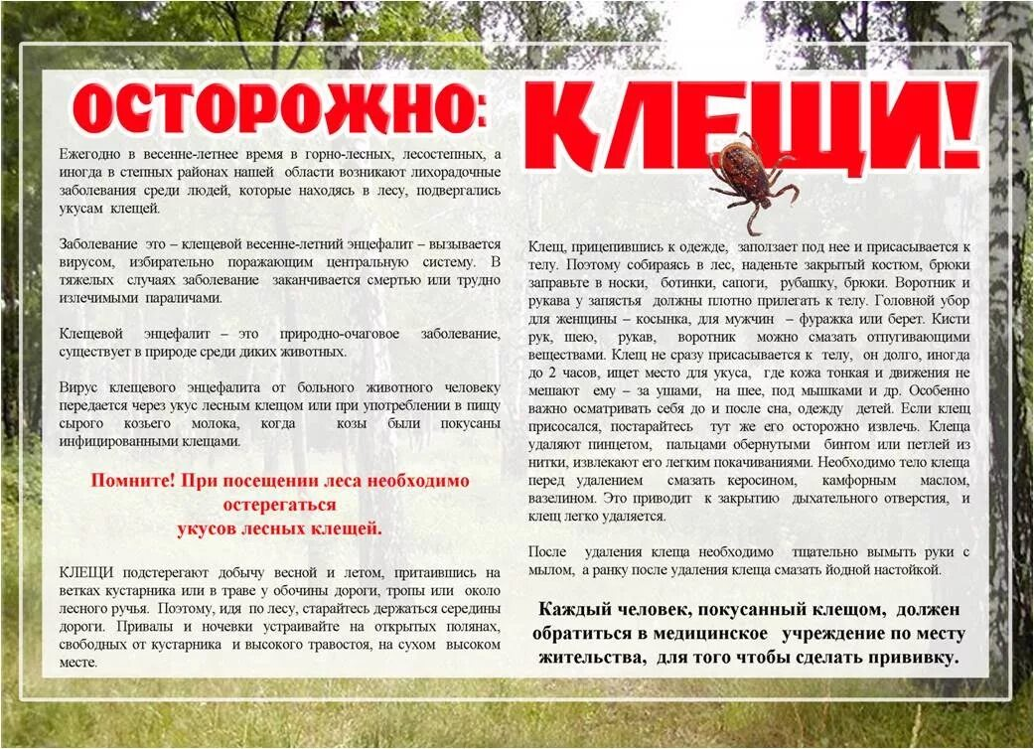 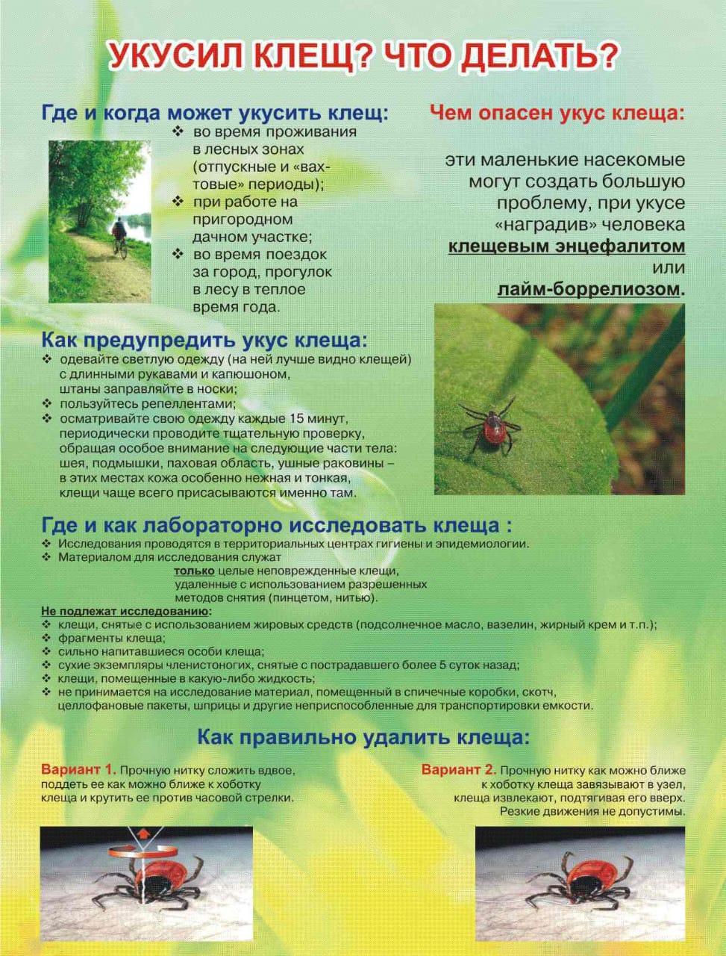**

**Безопасность от клещей для**детей включает соблюдение следующих правил:

* **Выбор одежды.** Лучше выбирать вещи из гладких материалов, за которые клещам труднее цепляться. Для прогулки подойдет комбинезон, полностью закрывающий руки и ноги, с резинками на манжетах рук и ног. На голову следует надеть кепку, капюшон или косынку, под которые надо спрятать волосы.
* **Использовать репелленты**. Их наносят на одежду для прогулки. Репелленты рекомендованы детям с 2-летнего возраста.
* **Выбор место прогулки**. Больше всего клещей в смешанных и лиственных лесах. Если есть возможность, предпочтение следует отдать чистым хвойным лесам, например, сосновому бору.
* **Регулярно осматривать ребёнка**. После прогулки нужно тщательно осмотреть ребёнка с головы до ног. С особым вниманием следует осмотреть область подмышек, пах и голову.
* **Вакцинация против клещевого энцефалита**. Врачи рекомендуют сделать прививку до наступления сезона прогулок в лесу.

Если ребенок обнаружил клеща на себе, нужно сразу обратиться за помощью к взрослым. Клеща на в коем случае нельзя вытаскивать голыми руками и тем более давить.

**Открытые окна.**

Правила:

* Не оставлять окна открытыми, если дома маленький ребенок, поскольку достаточно отвлечься на секунду, которая может стать последним мгновением в жизни ребенка или искалечить её навсегда.
* Не использовать москитные сетки без соответствующей защиты окна — дети любят опираться на них, воспринимая как надежную опору.
* Не оставлять ребенка без присмотра.
* Не ставит мебель поблизости окон, чтобы ребенок не взобрался на подоконник и не упал.
* Тщательно подобрать аксессуары на окна. В частности, средства защиты от солнца, такие как жалюзи или рулонные шторы должные быть без свисающих шнуров и цепочек. Ребенок может в них запутаться и спровоцировать удушье.
* Установить на окна блокираторы или оконные ручки — замки с ключом, препятствующие открытию окна ребенком самостоятельно.

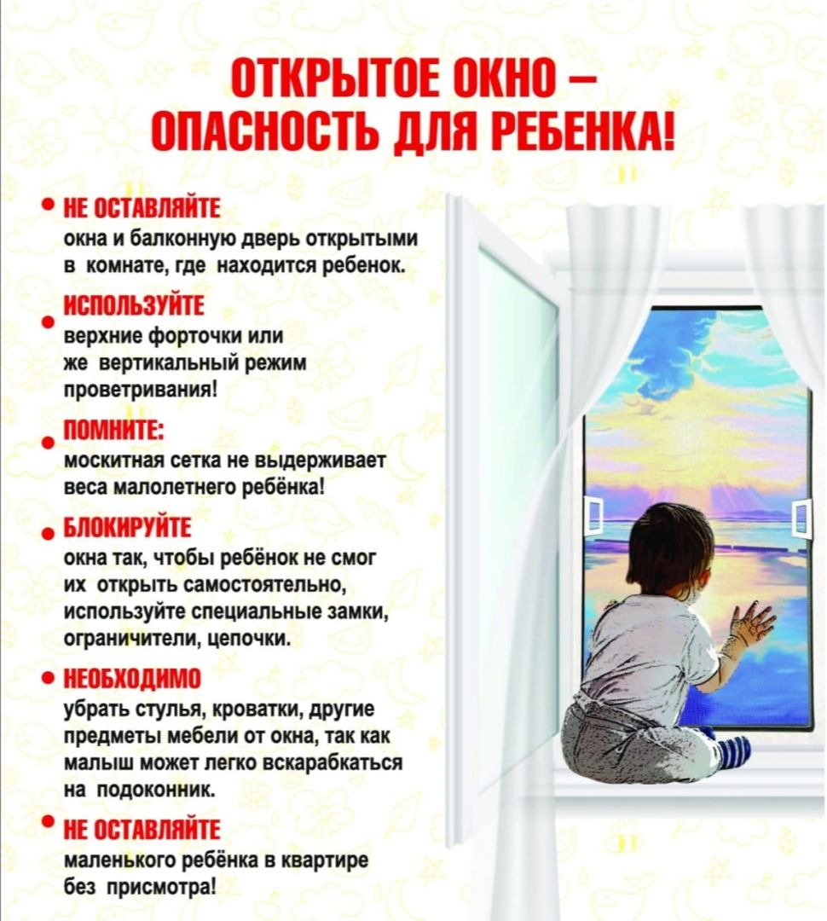 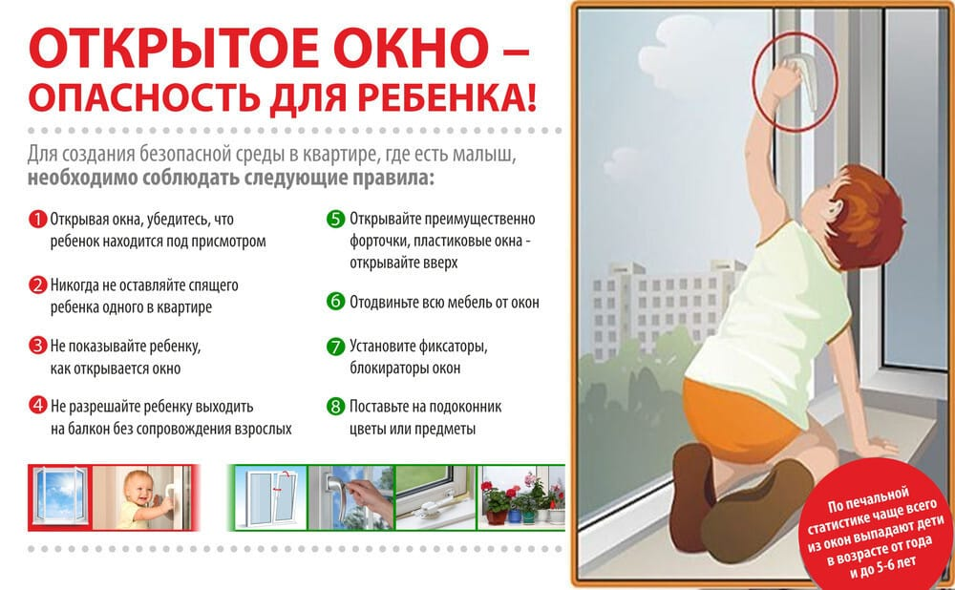

**Ролики, велосипеды.**

Активный отдых летом интересен и полезен для ребенка: зимой уже не удастся покататься на велосипеде, роликах и самокате. Но любой активный вид спорта может быть опасен! Согласно статистике, аварии на велосипеде и падения — одни из основных причин детских травм летом. Соблюдайте правила безопасности во время летних забав, и пусть здоровье ребенка от активной деятельности только укрепляется!